**类的初始化**

**Java程序初始化工作可以在许多不同的代码块中来完成，他们执行的顺序如下：**

1. **父类静态变量，父类静态代码块，**
2. **子类静态变量，子类静态代码块，**
3. **父类非静态变量，父类非静态代码块，父类构造函数，**
4. **子类非静态变量，子类飞静态代码块，子类构造函数。**  
   正常类的加载顺序：静态变量/静态代码块 -> main方法 -> 非静态变量/代码块 -> 构造方法
5. 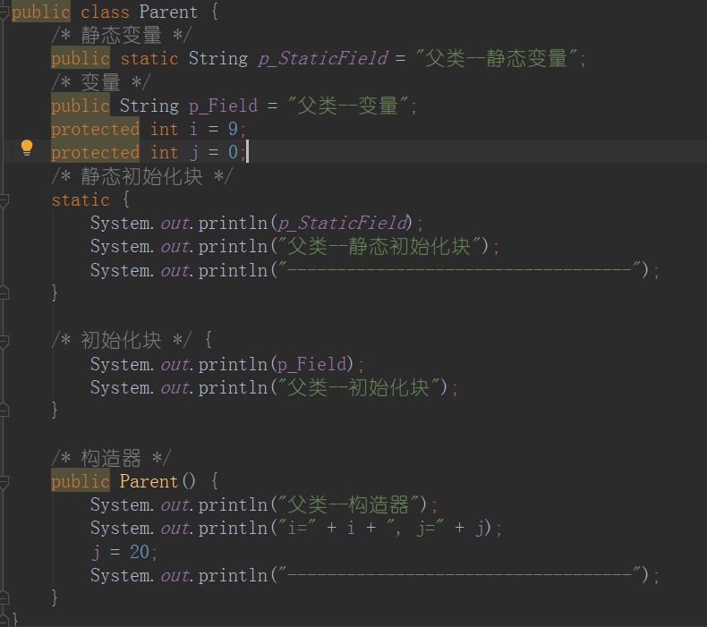
6. 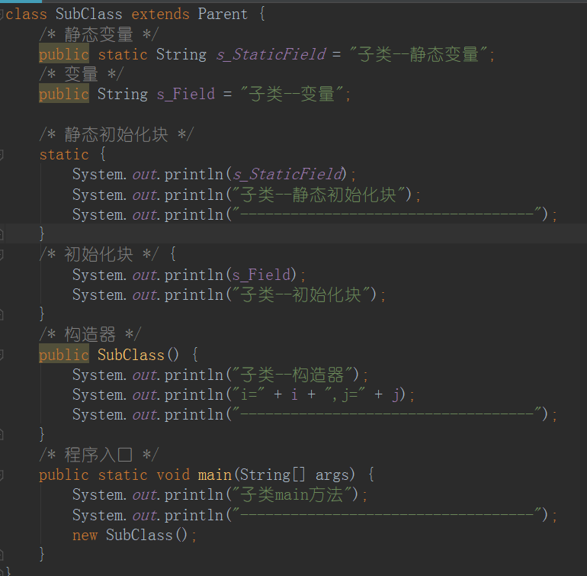
7. 